Panduan Penggunaan Aplikasi
Database Interaktif Gempa Indonesia

1. Menambah Data (Impor)
Tambahkan data gempa baru dari file CSV atau Excel melalui bagian Impor di sidebar. Kolom minimal: tanggal, jam, lintang, bujur, kedalaman, magnitudo (opsional: jenis_lokasi, keterangan_lokasi, dirasakan).
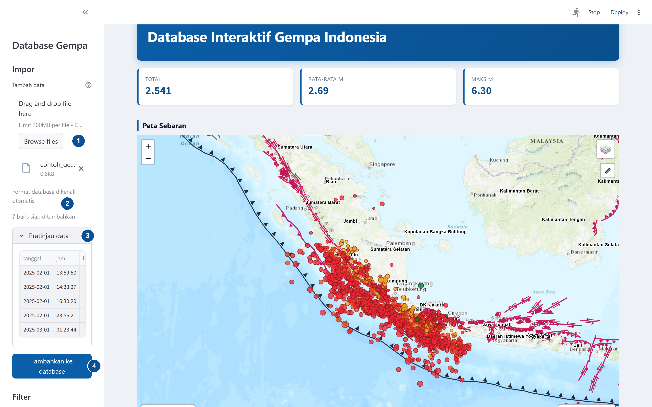
Gambar 1. Tampilan saat input titik gempa dalam Aplikasi
① Tambah data — seret file ke sini atau klik Browse files (CSV/Excel).
② Status kolom — bila nama kolom sudah sesuai, muncul “Format database dikenali otomatis” beserta jumlah baris siap ditambahkan. Bila berbeda, muncul panel Cocokkan kolom untuk memasangkan kolom (bertanda * wajib diisi).
③ Pratinjau data — klik untuk memeriksa 5 baris pertama sebelum menyimpan.
④ Tambahkan ke database — klik untuk menyimpan data ke database. Baris duplikat digabung otomatis.

2. Tampilan Utama
Layar terbagi dua: panel Filter di sidebar kiri, dan area data (ringkasan, peta, tabel) di kanan.
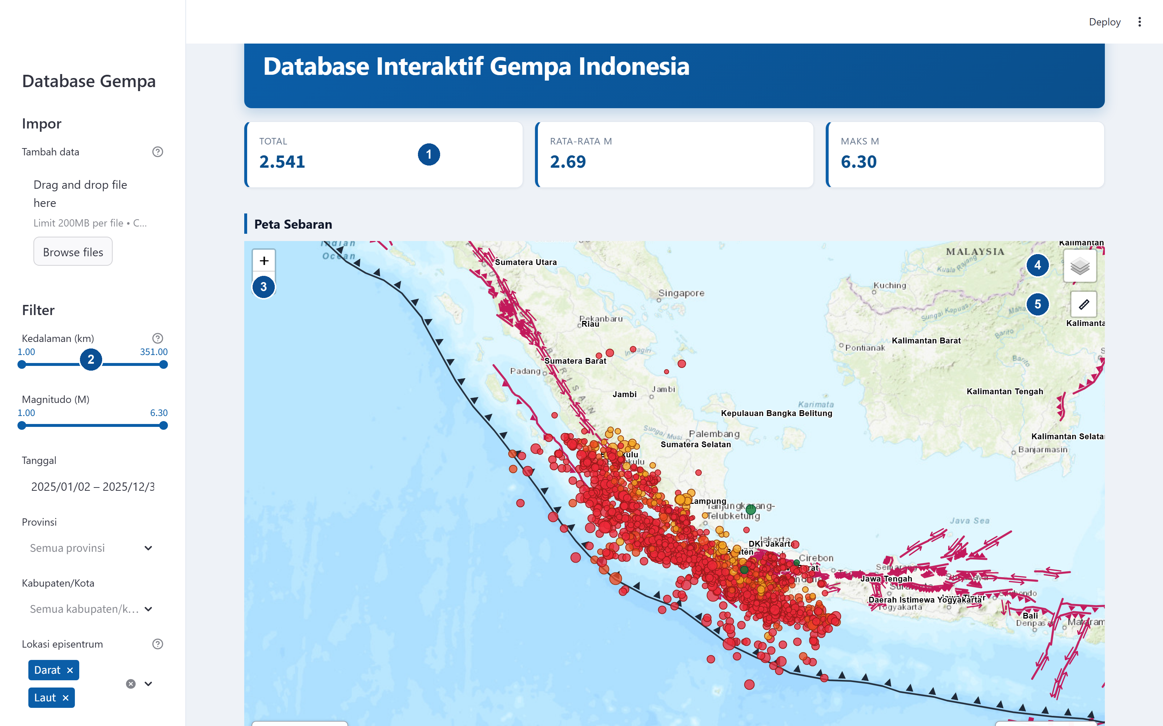
Gambar 2. Tampilan utama Aplikasi
① Ringkasan angka — Total kejadian, Rata-rata M, dan Maks M. Berubah otomatis mengikuti filter.
② Panel Filter — atur Kedalaman, Magnitudo, Tanggal, Provinsi, Kabupaten/Kota, dan Lokasi episentrum (Darat/Laut). Geser dua titik pada slider untuk menentukan rentang.
③ Tombol + / − — perbesar atau perkecil peta. Seret peta untuk menggeser.
④ Ikon lapisan — nyalakan/matikan layer yang tampil di peta.
⑤ Ikon ukur jarak — klik ikon pensil, lalu klik dua titik di peta untuk mengukur jarak antar titik.
Lingkaran = titik gempa; makin besar lingkaran, makin besar magnitudo. Garis merah muda = sesar, garis hitam bergerigi = trench. Dropdown Legenda Gempa dan Legenda Tektonik di bawah peta menjelaskan arti simbol. Jenis basemap dapat diganti pada bagian Tampilan Peta di sidebar.

3. Filter Sesar
Untuk menampilkan gempa di sekitar satu sesar tertentu, buka bagian Tampilan Peta di sidebar.
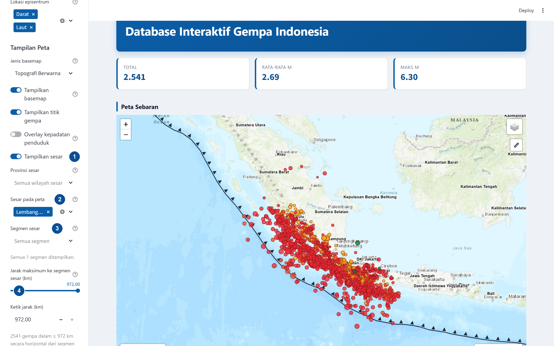
Gambar 3. Tampilan filter sesar pada sidebar
① Tampilkan sesar — aktifkan agar garis sesar muncul di peta sekaligus membuka opsi filter sesar.
② Sesar pada peta — pilih nama sesar (contoh: Lembang). Dapat dipersempit dulu lewat Provinsi sesar.
③ Segmen sesar — pilih ruas tertentu, atau biarkan kosong untuk semua segmen.
④ Jarak maksimum ke segmen sesar (km) — geser slider atau isi Ketik jarak untuk menampilkan hanya gempa dalam jarak tertentu. Keterangan di bawahnya menyebut jumlah gempa yang termasuk.
Jarak yang dipakai adalah jarak horizontal 2D ke jejak sesar di permukaan — menunjukkan kedekatan, bukan sesar penyebab gempa.

4. Tabel Data & Unduh
Gulir ke bawah peta untuk melihat daftar seluruh gempa hasil filter.
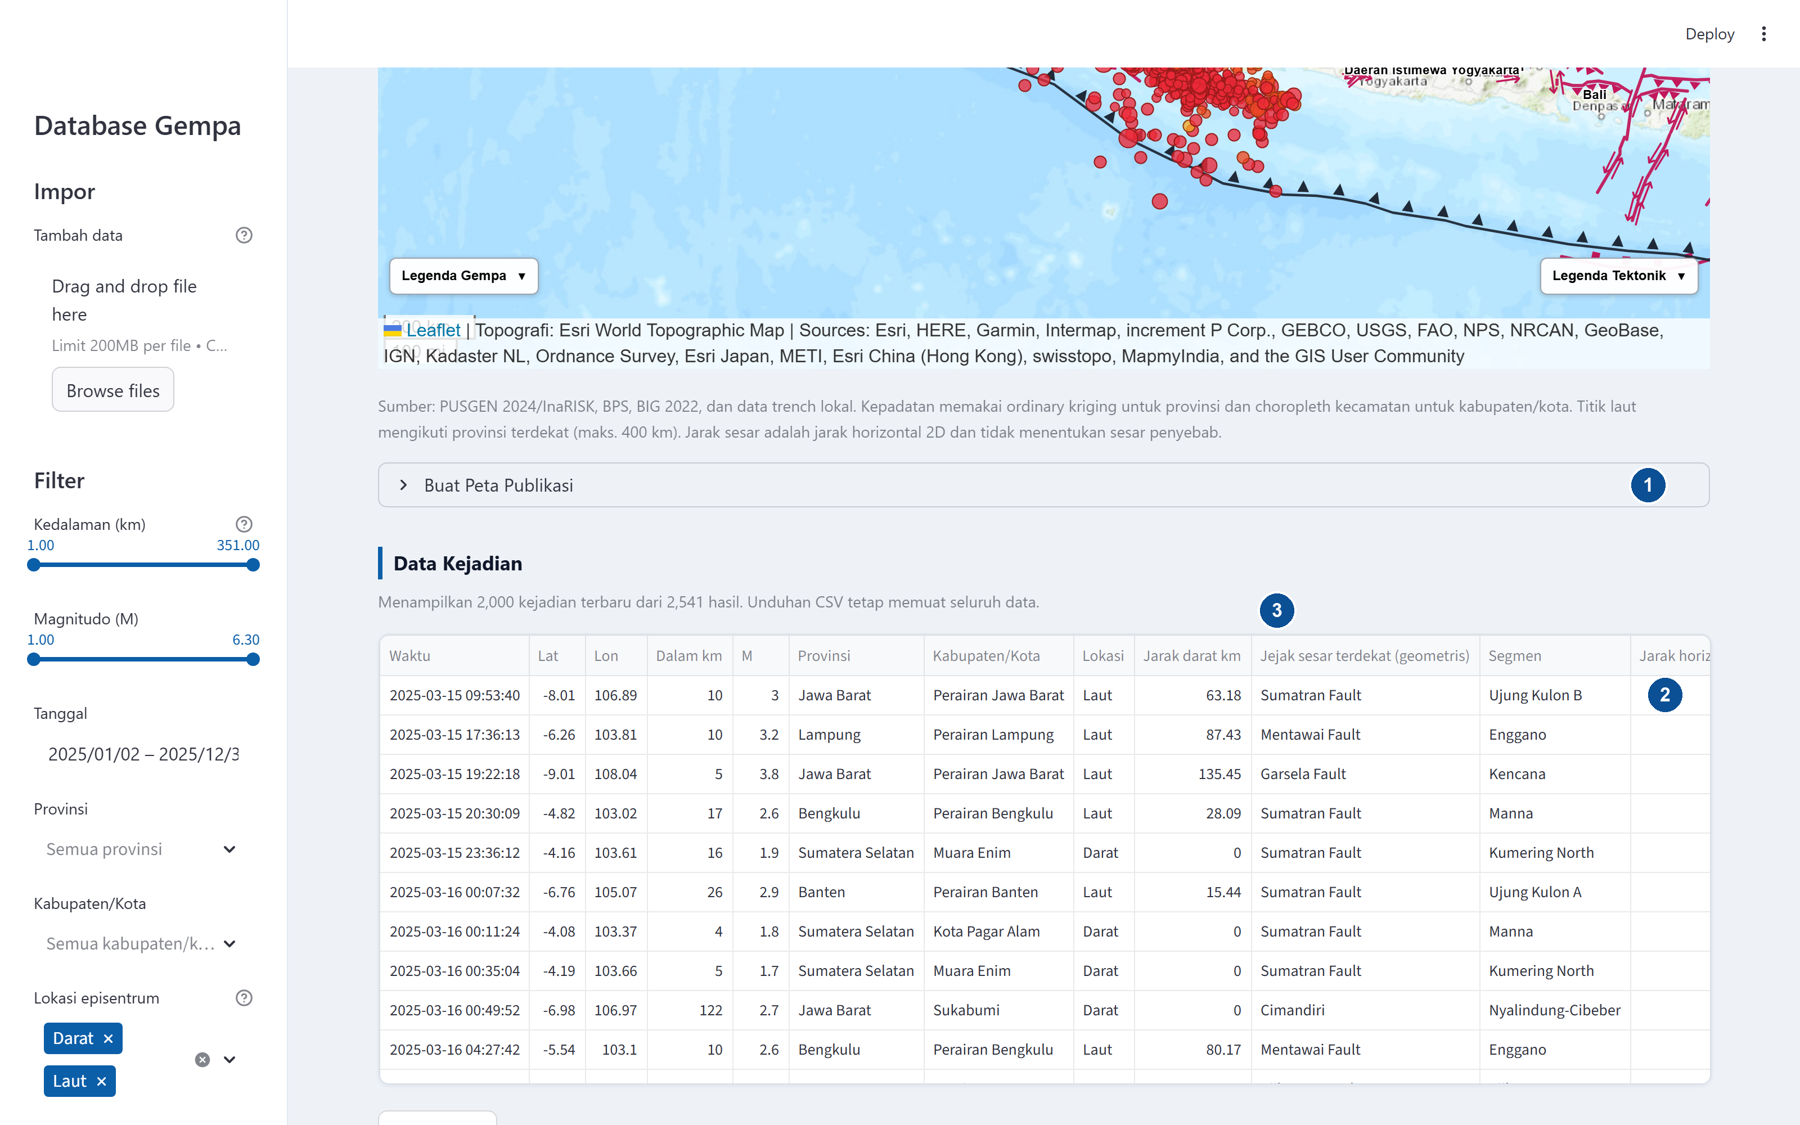
Gambar 4. Tampilan tabel Data Kejadian
① Buat Peta Publikasi — klik bar ini untuk membuka pengaturan peta cetak (bagian 5).
② Tabel Data Kejadian — daftar kejadian: Waktu, Lat, Lon, Dalam km, M, Provinsi, Kabupaten/Kota, dan Lokasi.
③ Kolom sesar — Jarak darat km, Jejak sesar terdekat (geometris), dan Segmen — nama sesar terdekat beserta jaraknya.
Menyimpan data: arahkan kursor ke sudut kanan atas tabel untuk memunculkan ikon (pilih kolom, unduh, cari, layar penuh), atau pakai tombol Unduh CSV di bawah tabel untuk mengunduh seluruh data hasil filter.

5. Buat Peta Publikasi
Membuat peta siap cetak dari filter yang sedang aktif.
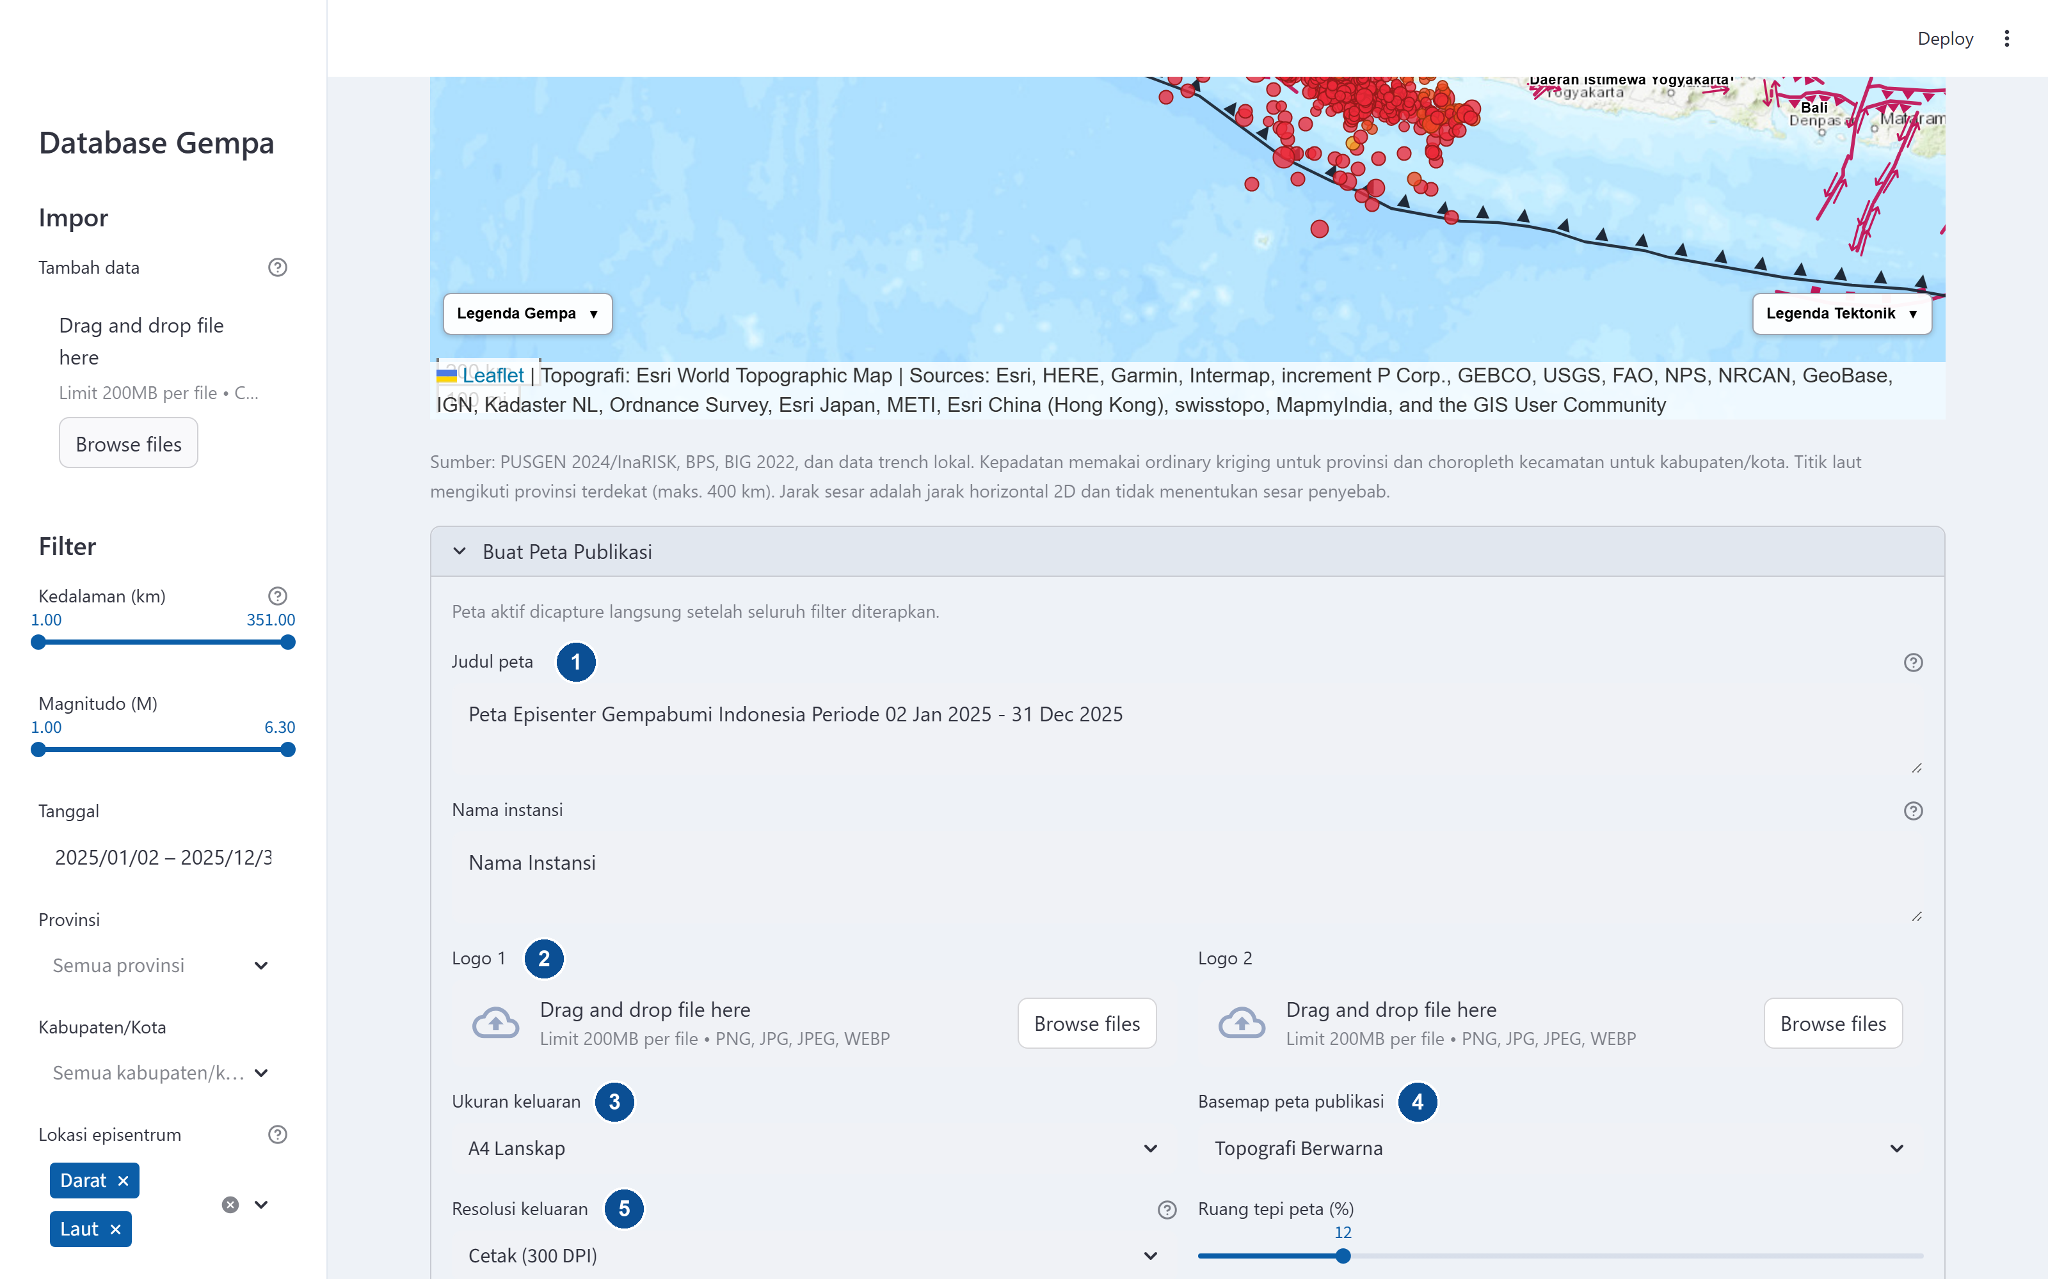
Gambar 5. Pengaturan judul, logo, dan ukuran peta publikasi
① Judul peta — terisi otomatis sesuai periode filter, dan bisa diubah.
② Logo 1 & Logo 2 — unggah logo instansi (opsional).
③ Ukuran keluaran — pilih ukuran kertas, misalnya A4 Lanskap.
④ Basemap peta publikasi — pilih latar peta, misalnya Topografi Berwarna.
⑤ Resolusi keluaran — pilih kualitas gambar, misalnya Cetak (300 DPI).
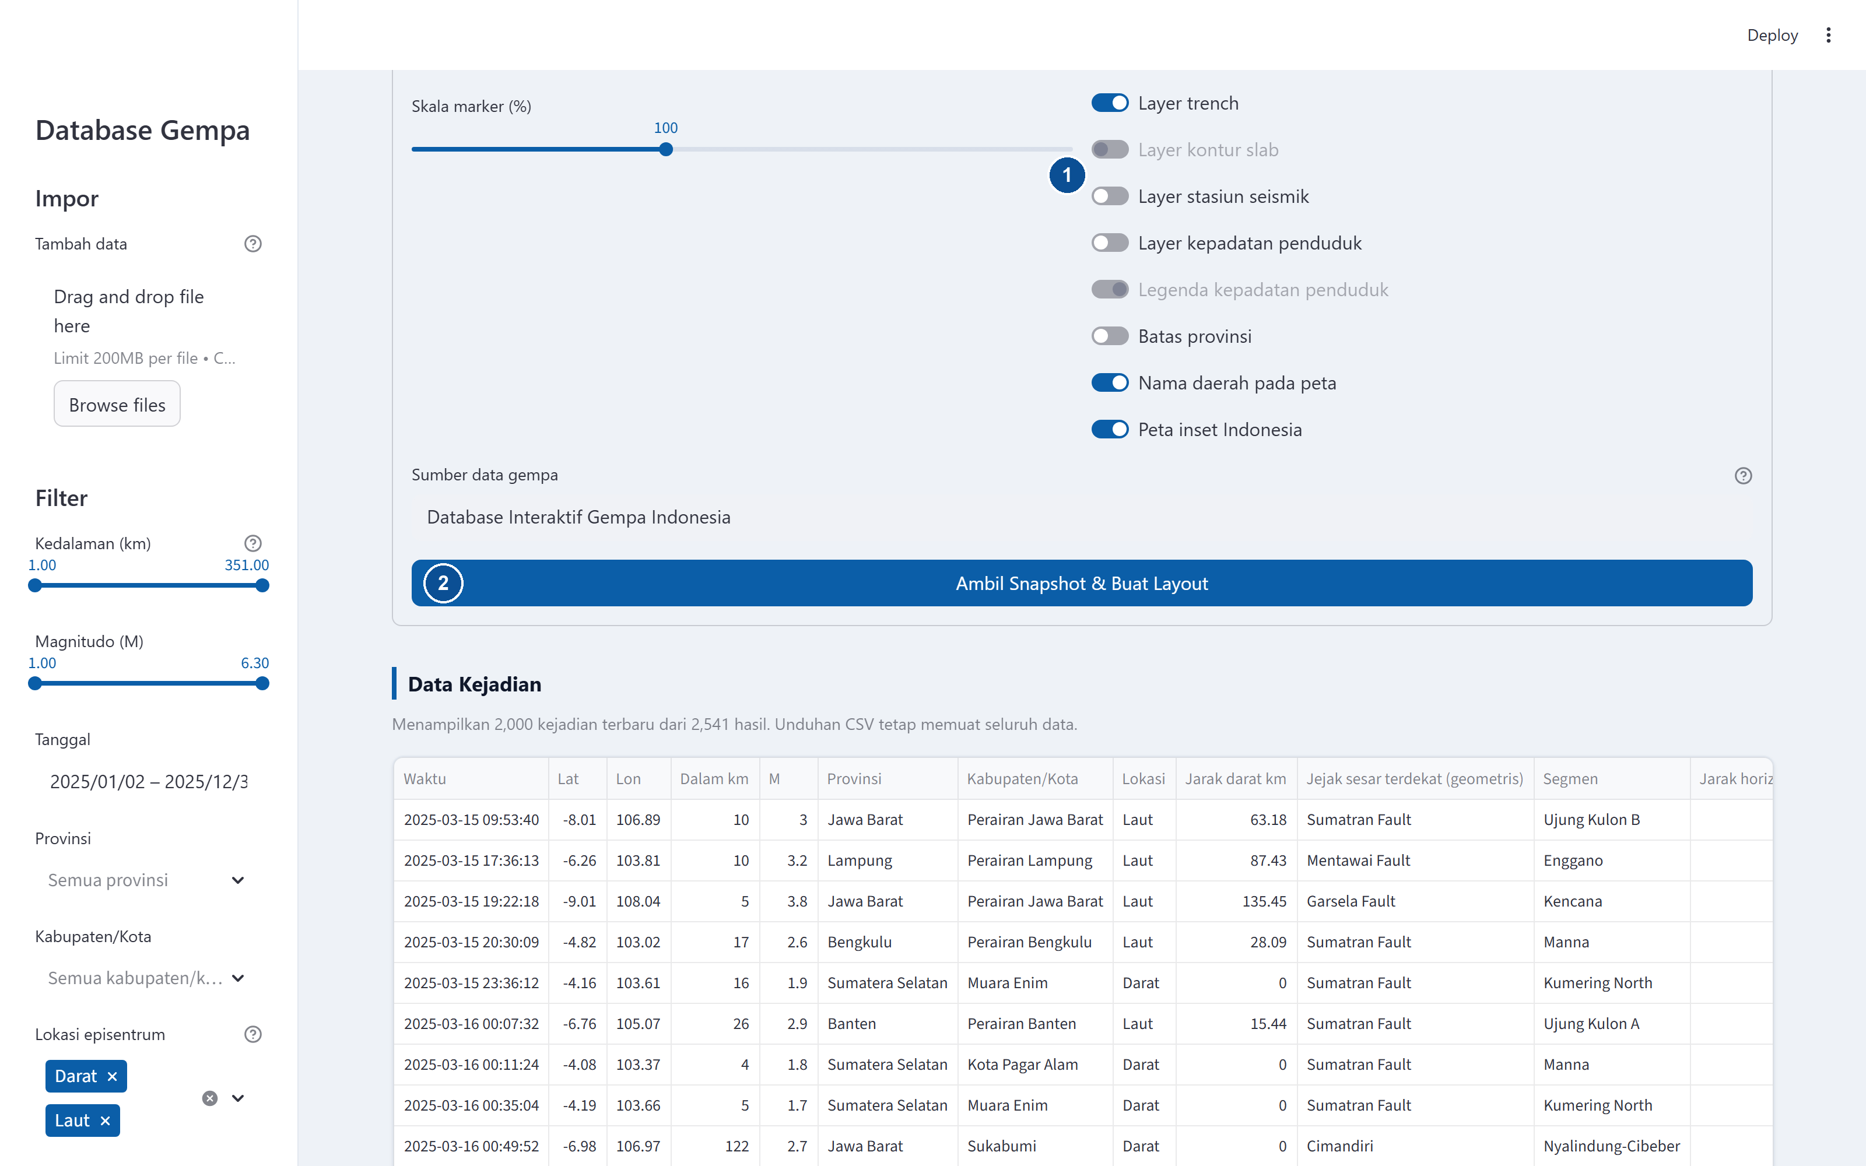
Gambar 6. Pilihan lapisan dan tombol pembuatan layout
① Pilihan lapisan — aktifkan/nonaktifkan layer trench, kontur slab, kepadatan penduduk, batas provinsi, nama daerah, dan peta inset Indonesia.
② Ambil Snapshot & Buat Layout — membuat peta siap cetak. Setelah selesai muncul tombol Unduh PNG dan Unduh PDF.

Catatan penting: kolom “Jarak darat km” dan filter sesar hanya menunjukkan kedekatan geometris ke garis sesar terdekat — bukan bukti bahwa sesar tersebut penyebab gempa.

© 2026 Kenaradipa Danirmala — Database Interaktif Gempa Indonesia

